附件1：2021年度县级部门决算公开格式

社联部门2021年度部门决算

目 录

第一部分 社联部门概况
一、 部门主要职责
兴国县社联是社会科学工作的县委机构，主要职责是：
（一）让人们更能全面、整体地认识世界，传承文明，理论创新，咨政育人，服务社会。同时，对我县经济社会发展的重大社会问题和主要矛盾，进行深入调查研究，推动理论创新，为 我县的现代化建设服务。
（二）按照党和国家的方针政策、法律法规，提出我县社会发展具体参考的贯彻意见、实施方案。
（三）组织开展社科学技术和理论研究，推进全县社科工作的科学化、标准化与现代化建设。
四）负责政论宣传工作，统一协调全县社科工作中的外事活动。
（六）协调指导全县社科学会的业务指导。
（七）承办县委、县人民政府交办的其他工作。
二、部门基本情况
纳入本套部门决算汇编范围的单位共 1 个。本部门2021年年末实有人数6人，其中在职人员3 人，离休人员 0 人，退休人员 3 人（不含由养老保险基金发放养老金的离退休人员）；年末其他人员 0 人；年末学生人数 0 人；由养老保险基金发放养老金的离退休人员 0 人。
第二部分 2021年度部门决算表
一、收入支出决算总表
二、收入决算表
三、支出决算表
四、财政拨款收入支出决算总表
五、一般公共预算财政拨款支出决算表
六、一般公共预算财政拨款基本支出决算表
七、一般公共预算财政拨款“三公”经费支出决算表
八、政府性基金预算财政拨款收入支出决算表
九、国有资本经营预算财政拨款支出决算表
十、国有资产占用情况表
第三部分 2021年度部门决算情况说明
一、收入决算情况说明
二、支出决算情况说明
三、财政拨款支出决算情况说明
四、一般公共预算财政拨款基本支出决算情况说明
五、一般公共预算财政拨款“三公”经费支出决算情况说明
六、机关运行经费支出情况说明
七、政府采购支出情况说明
八、国有资产占用情况说明
九、预算绩效情况说明
第四部分 名词解释

第二部分 2021年度部门决算表
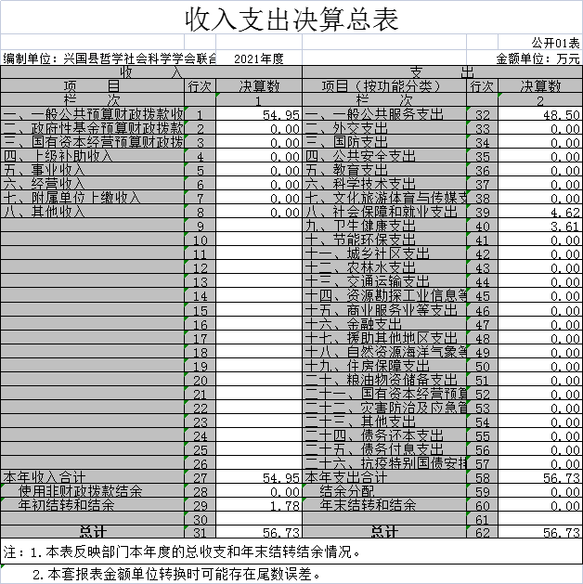

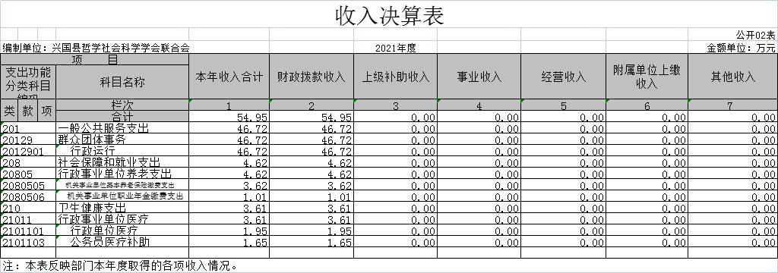

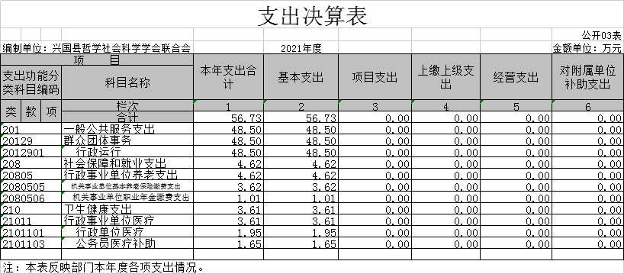

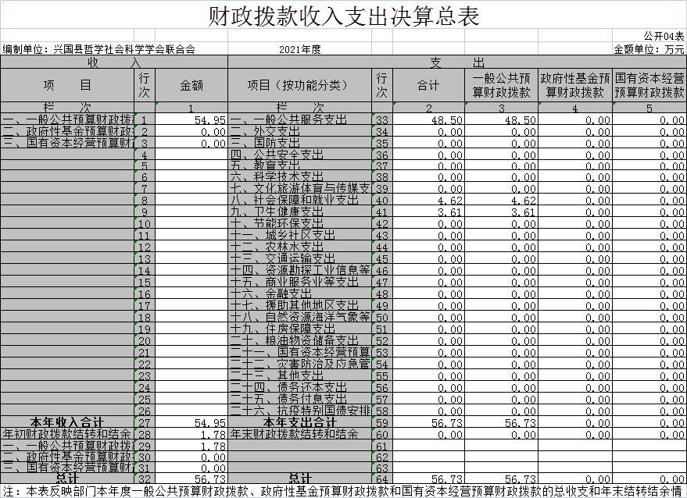

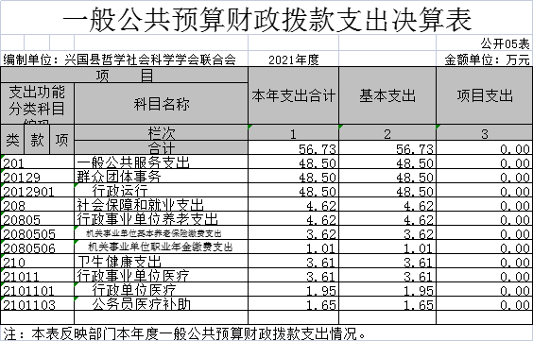

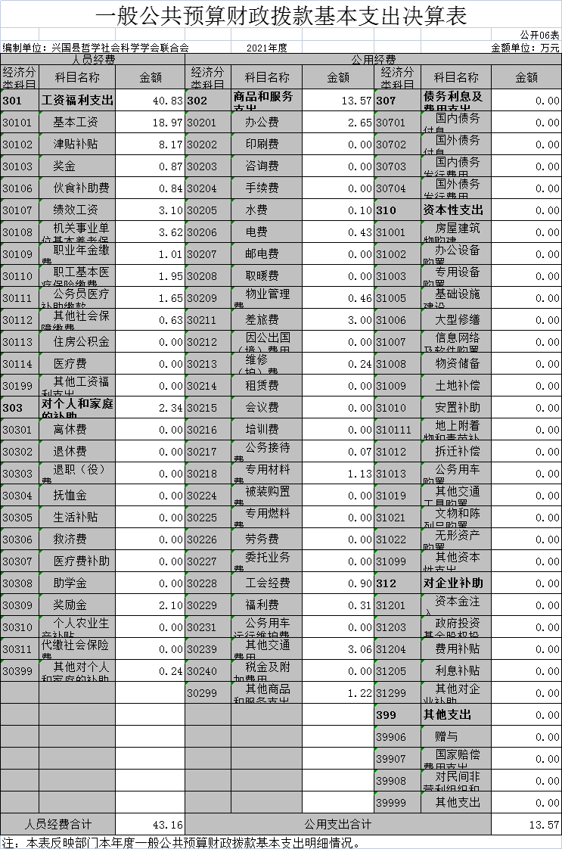

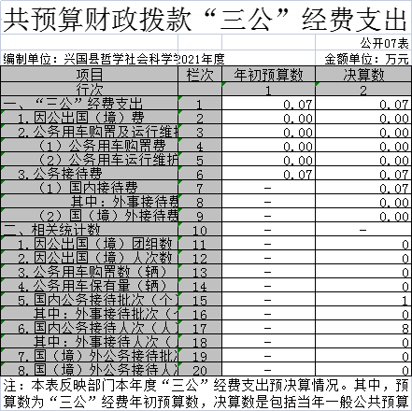

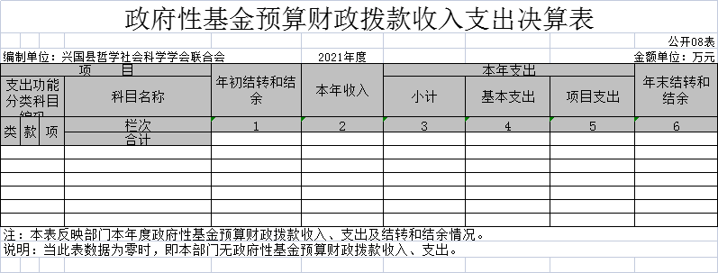

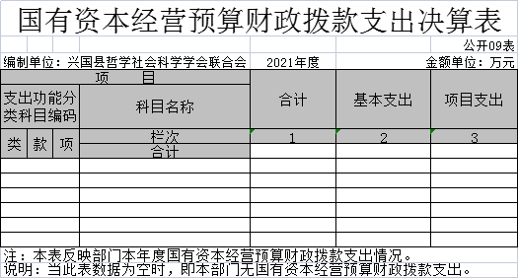

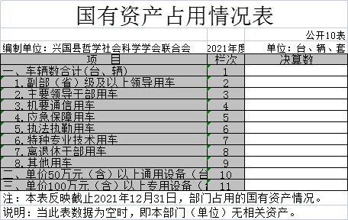

第三部分 2021年度部门决算情况说明
一、收入决算情况说明
本部门2021年度收入总计56.73万元，其中年初结转和结余1.78万元，较2020年增加（减少） 0.2 万元，下降10.23 %；本年收入合计 56.73 万元，较2020年增加 4.09万元，下降3.5 %，主要原因是：上年度结余减少。本年收入的具体构成为：财政拨款收入56.73 万元，占 100 %；事业收入 0 万元，占 0 %；经营收入 0万元，占0 %；其他收入 1.73 万元，占 0.03 %。
二、支出决算情况说明
本部门2021年度支出总计 56.73 万元，其中本年支出合计56.73万元，较2020年下降4.09万元，下降 0.72 %，主要原因是：上年度结余减少1.73万元，下降100 %，主要原因是：工资的正常增长增加了支出。
本年支出的具体构成为：基本支出 56.73 万元，占 100%；项目支出 0 万元，占 0 %；经营支出0万元，占0 %；其他支出（对附属单位补助支出、上缴上级支出） 0 万元，占 0 %。
三、财政拨款支出决算情况说明
本部门2021年度财政拨款本年支出年初预算数为 54.95万元，年初财政决拨款结转和结余1.78万元（其中一般公共预算财政决拨款1.78万元），总计为56.73万元。决算数为 一般公共服务支出48.5万元，完成年初预算的 88.26 %。其中：
2021年一般公共预算财政拨款54.95万元，一般服务支出48.5万元，完成年初预算的 88.26 %。本年度支出年初预算数为 56.73万元，决算数为 56.73 万元，完成年初预算的 100 %，主要原因是：能有效发挥财政的最大效能，做到合理节约有效。
四、一般公共预算财政拨款基本支出决算情况说明
本部门2021年度一般公共预算财政拨款基本支出56.73万元，其中：
（一）一般公共服务支出48.5万元，较2020年减少 3万元，减少7.3 %，主要原因是实行节约型财政资金政策。 （二）社会保障和就业支出4.62 万元，较2020年增加0.6万元，增长8.58 %，主要原因是：干部工资的增加。
（三）卫生健康支出3.61 万元，较2020年增加0.8 万元，增长9.45%，主要原因是：增加了对干部的民生支出。
五、一般公共预算财政拨款“三公”经费支出决算情况说明
本部门2021年度一般公共预算财政拨款“三公”经费支出年初预算数为 0.07万元，决算数为 0.07万元，完成预算的 96 %，决算数较2020年减少0.002 万元，下降1.2 %，其中：节约资金。
（一）因公出国（境）支出年初预算数为0 万元，决算数为0 万元，完成预算的 %，决算数较2020年增加（减少） 0万元，增长（下降） 0 %，主要原因是无安排。决算数较年初预算数增加（减少）的主要原因是无。全年安排因公出国（境）团组 0 个，累计 0人次，主要为无安排。
（二）公务接待费支出年初预算数为 0.072万元，决算数为 0.07万元，完成预算的76 %，决算数较2020年减少0.002 万元，下降1.2 %，主要原因是节约资金。决算数较年初预算数减少的主要原因是：节约资金。全年国内公务接待1批，累计接待8人次，其中外事接待 0 批，累计接待 0 人次，主要为无安排。
（三）公务用车购置及运行维护费支出 0万元，其中公务用车购置年初预算数为 0 万元，决算数为 0 万元，完成预算的 0%，决算数较2020年增加（减少） 0 万元，增长（下降） 0 %，主要原因是无，全年购置公务用车 0 辆。决算数较年初预算数增加（减少）的主要原因是：无；公务用车运行维护费支出年初预算数为 0 万元，决算数为 0万元，完成预算的0 %，决算数较2020年增加（减少） 0 万元，增长（下降） 0 %，主要原因是无。年末公务用车保有 0辆。决算数较年初预算数增加.0（减少）的主要原因是无。
六、机关运行经费支出情况说明
本部门2021年度机关运行经费支出 万元（与部门决算中行政单位和参照公务员法管理事业单位一般公共预算财政拨款基本支出中公用经费之和一致），较年初预算数（或者上年决算数）增加（减少） 万元，增长（降低） %，主要原因是：办公设施设备购置经费增加（减少）/资产运行维护支出增加（减少）/信息系统运行维护支出增加（减少）/人员编制数量增加（减少）/落实过紧日子要求压减XX支出/......等（具体增减原因由部门根据实际情况填列）。
若本部门不是行政单位或参照公务员法管理事业单位，则按以下格式公开：“本部门不是行政单位或参照公务员法管理事业单位，故无机关运行经费支出”。
七、政府采购支出情况说明
本部门2021年度政府采购支出总额 0万元，其中：政府采购货物支出 0 万元、政府采购工程支出0 万元、政府采购服务支出 0 万元。授予中小企业合同金额 0万元，占政府采购支出总额的0 %，其中：授予小微企业合同金额 万元，占政府采购支出总额的 0 %；货物采购授予中小企业合同金额占货物支出金额的 0 %，工程采购授予中小企业合同金额占工程支出金额的 0 %，服务采购授予中小企业合同金额占服务支出金额的 0 %。（县级部门公开的政府采购金额的计算口径为：本部门纳入2021年部门预算范围的各项政府采购支出金额之和。）
八、国有资产占用情况说明。
截止2021年12月31日，本部门（单位）国有资产占用情况见公开10表《国有资产占用情况表》。其中车辆中的其他用车主要是……。
九、预算绩效情况说明
（一）绩效管理工作开展情况。
根据预算绩效管理要求，我部门组织对纳入2021年度部门预算范围的二级项目 1 个全面开展绩效自评，共涉及资金6 万元，占项目支出总额的 10.5 %。
组织对“对个人和家庭补助”、“商品和服务支出”等 个项目开展了部门评价，涉及一般公共预算支出 6 万元，政府性基金预算支出 0 万元，国有资本预算支出 0 万元。从评价情况来看能进行有效的开展资金的监督与管理。
（二）部门决算中项目绩效自评情况。
将2021年度县级部门绩效自评总报告（绩效自评总报告主要包括本部门项目绩效目标情况、单位自评工作开展情况、综合评价结论、绩效目标完成情况总体分析、偏离绩效目标的原因和改进措施、绩效自评结果应用情况。）和《项目支出绩效自评表》（自选2个项目）进行公开。
（三）部门评价项目绩效评价情况。
每个县级部门至少将1个部门评价报告向社会公开，报告框架可参考《项目支出绩效评价办法》（财预〔2020〕10号）中《项目支出绩效评价报告（参考提纲）》。

第四部分 名词解释

名词解释应以财务会计制度、政府收支分类科目以及部门预算管理等规定为基本说明，可在此基础上结合部门实际情况适当细化。
“三公”经费支出和机关运行经费支出口径必须予以说明（可参照如下格式进行说明）。
“三公”经费支出：指用一般公共预算财政拨款安排的因公出国（境）费、公务用车购置及运行维护费和公务接待费。其中，因公出国（境）费反映单位公务出国（境）的国际旅费、国外城市间交通费、住宿费、伙食费、培训费、公杂费等支出；公务用车购置及运行维护费反映单位公务用车车辆购置支出（含车辆购置税、牌照费），按规定保留的公务用车燃料费、维修费、过桥过路费、保险费、安全奖励费用等支出；公务接待费反映单位按规定开支的各类公务接待（含外宾接待）支出。
机关运行经费支出：指用一般公共预算财政拨款安排的为保障行政单位（包括参照公务员法管理的事业单位）运行用于购买货物和服务的各项资金，包括办公费、印刷费、邮电费、差旅费、会议费、福利费、日常维修费、专用材料及一般设备购置费、办公用房水电费、办公用房取暖费、办公用房物业管理费、公务用车运行维护费以及其他费用。

